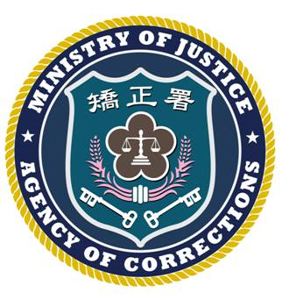 | 法務部矯正署臺北監獄新聞稿  發稿日期：101年1月2日  連 絡 人：秘書蘇坤銘  連絡電話：03-3206184

針對本監收容人返家奔喪說明如下
依據監獄行刑法第26-1條第1項規定，受刑人之祖父母、父母、配偶之父母、配偶、子女或兄弟姊妹喪亡時，得准在監獄管理人員戒護下返家探視，並於二十四小時內回監；其在外期間，予以計算刑期。
媒體報導本監收容人陳水扁之岳母病逝，依據前揭規定，收容人家屬可向本監提出返家奔喪申請，惟本監尚未接獲陳員家屬申請返家奔喪，倘接獲申請，本監將依權責儘速辦理審核。

